- 概述
为了使软件设计高效，设计结果准确、软件运行流畅，功能全覆盖，制定本文件，确认软件设计方案，明确数据交互过程。
  - 修订记录
日期 | 修订内容 | 备注
20240924 | 整理设计思路，形成初始文档
20241008_1 | 增加发送端口与接收端口定义，规定高低字节的发送顺序
20241009_1 | 更正发送端口为0x02（书写错误），修改协议支持144导联，增加采集触发命令，将门铃命令改为查询命令
20241013_1 | 新增传输模式下的触发命令，保留原有的问询模式下的触发采集命令
20241014_1 | 将单通道控制信号合并在一起
20241123_1 | 增加采集命令与停止命令
20241129_1 | 修改采集命令为上传模式,修改阻抗检测模式的响应状态
20250217 | 新硬件上修改，增加音频数据通信接口
20250414 | 增加各个模式的放大倍数设置 | 此更改取消
20250719 | 增加电源管理模块，增加电池状态上传协议
20250829 | 修改电池状态上传协议的说明
20250903 | 修改电池状态上传模式，改为接收采集命令后开始上传
20251011 | 新增电量查询命令， 删除原来检测命令进行上传的功能
20251017 | 在配置命令中增加18/36导联模式控制字段，同时对上传数据回复和阻抗检测回复做适当修改 | 刘勇增加

- 通信接口
采用USB2.0进行数据交互，硬件芯片采用CY7C68013，发送端口 0x02，接收端口0x86。
- 软件功能模块划分
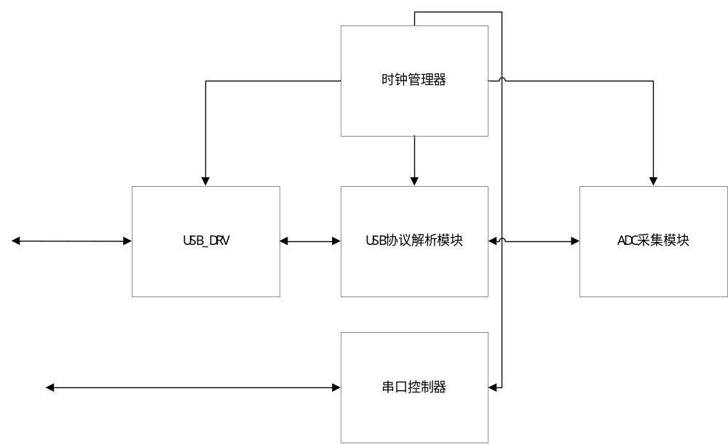
软件主要分为4个功能模块和一个预留的串口控制器。
- USB_DRV:USB2.0的驱动模块，用于数据交互传输
- USB协议解析模块：用于解析数据内容，给其他功能模块发送配置信息、产生对应的帧格式协议、进行数据上传等。
- ADC采集模块：用于进行ADC数据采集，通道控制，级联控制等功能
- 时钟管理器：用于产生系统工作时钟，复位信号。
- 串口控制器：预留。

- 数据交互过程
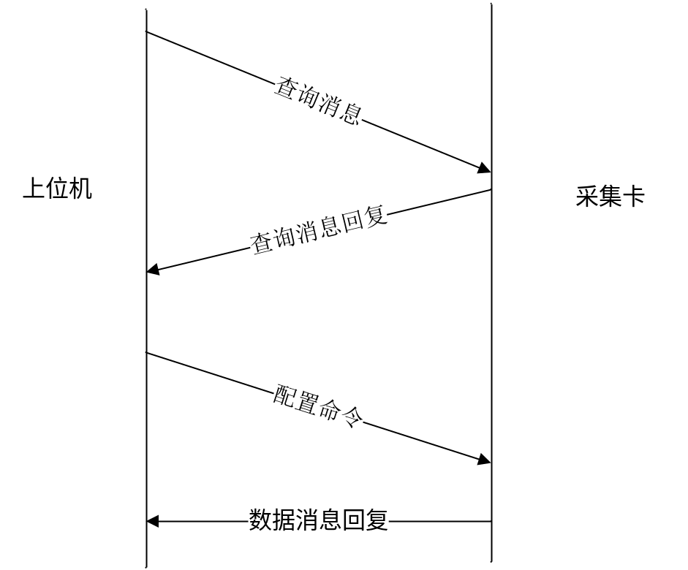

上电开机时，先由上位机发送查询消息用于查询板卡状态，确认板卡是否在线，板卡收到消息回复信息，信息内容包含当前板卡的配置状态等信息。上位机收到回复后，对板卡进行配置，然后板卡根据配置消息进行数据回复。

- USB 2.0通信协议（内容均为低字节先发）
  - 配置命令
字节号 | 内容 | 备注
0~3 | 0X55AACBCD | 帧头
4 | 0x10 | 数据类型
5 |  | 0x50=>自动上传  0x51=>问询上传
6~9 |  | 上传频率 | 默认2k=50m/2k
10 |  | 数据采集模式 | 0X01采集模式  0x00阻抗检测模式
11 |  | 导联模式 | 0x12为18导联模式  0x24为36导联模式  其它为36导联模式
12~27 |  | 预留
28 |  | 级联使能/主从配置  Bit0  0=> 关闭级联  1=> 开启级联  Bit1：  0=> 表示主机  1=> 表示从机
29 |  | 采集卡复位操作  Bit0=>  0=>复位USB芯片  1=>启动USB芯片  Bit1=>  0=>复位ad采集  1=>使能ad采集
30~32 |  | 预留
33~38 |  | 预留
39 | 0xA3 |  | 帧尾

  - 阻抗检测命令
字节号 | 内容 | 备注
0~3 | 0X55AACBCD | 帧头
4 | 0x11 | 数据类型
5 |  | 数据采集模式 | 0X01采集模式  0x00阻抗检测模式
6~22 |  | 预留
23~38 |  | 预留
39 | 0xA3 | 帧尾

  - 查询命令
字节号 | 内容 | 备注
0~3 | 0X55AACBCD | 帧头
4 | 0x12 | 数据类型
5~38 |  | 预留
39 | 0xA3 | 帧尾

  - 触发采集命令（问询模式）
字节号 | 内容 | 备注
0~3 | 0X55AACBCD | 帧头
4 | 0x13 | 数据类型 | 在配置为问询上传方式有效
5~38 |  | 预留
39 | 0xA3 | 帧尾

  - 触发采集命令（自动模式）
字节号 | 内容 | 备注
0~3 | 0X55AACBCD | 帧头
4 | 0x14 | 数据类型 | 配置为自动模式时有效
5~7 |  | 触发导联数据
8~38 |  | 预留
39 | 0xA3 | 帧尾

  - 上传模式
字节号 | 内容 | 备注
0~3 | 0X55AACBCD | 帧头
4 | 0x15 | 数据类型 | 采集命令
5 |  | 自动上传:0x50  问询上传:0x51
6~38 |  | 预留
39 | 0xA3 | 帧尾

  - 电量查询命令
字节号 | 内容 | 备注
0~3 | 0X55AACBCD | 帧头
4 | 0x20 | 数据类型 | 电量查询命令
5 |  | 自动上传:0x50  问询上传:0x51
6~38 |  | 预留
39 | 0xA3 | 帧尾

  - 数据上传回复
字节号 | 内容 | 备注
0~3 | 0XAA55CDCB | 帧头
4 | 0x10 | 数据类型（数据上传）
5~8 |  | 帧计数
9~443 |  | ADC采集值 | 144通道，每通道3个字节+1通道触发导联值  18导联模式时，只解析144通道的奇数通道  脑电模式：除以3.57
444~446 |  | 本板音频数据
447~449 |  | 级联1音频数据
450~452 |  | 级联2音频数据
453~455 |  | 级联3音频数据
456~497 |  | 预留
498 | 校验和 | 0~497的校验和
499 | 0x5C | 帧尾

  - 阻抗检测回复
字节号 | 内容 | 备注
0~3 | 0XAA55CDCB | 帧头
4 | 0x11 | 数据类型（自检数据上传）
5~8 |  | 帧计数
9~443 |  | ADC采集值 | 144通道，每通道3个字节+1通道触发导联值  18导联模式时，只解析144通道的奇数通道  双极导联：除以2.15  单极导联：除以4.3
444~446 |  | 本板音频数据
447~449 |  | 级联1音频数据
450~452 |  | 级联2音频数据
453~455 |  | 级联3音频数据
456~497 |  | 预留
498 | 校验和 | 0~497的校验和
499 | 0x5C | 帧尾

  - 查询回复
字节号 | 内容 | 备注
0~3 | 0XAA55CDCB | 帧头
4 | 0x12 | 数据类型(门铃回复)
5 |  | 0x50=>自动上传  0x51=>问询上传
6~9 |  | 上传频率
10 |  | 数据采集模式 | 0X01采集模式  0x00阻抗检测模式
11~16 |  | 版本号 | 格式：0x202410140101  表示2024年10月14日开发的，版本号为1.01
17~22 |  | 生产日期及设备流水号 | 格式：0x202410140001  表示2024年10月14日生产的，设备流水号为0001
23 |  | 实际导联数 | 0x12为18导联  0x24为36导联
24 |  | 级联使能/主从配置  Bit0  0=> 关闭级联  1=> 开启级联  Bit1：  0=> 表示主机  1=> 表示从机
25~37 |  | 预留
38 |  | 0~38的校验和
39 | 0x5C |  | 帧尾

  - 电池状态回复（接收采集命令后开始上传电池状态，1秒10次）
字节号 | 内容 | 备注
0~3 | 0XAA55CDCB | 帧头
4 | 0x20 | 数据类型(电池状态)
5 |  | Bit[1:0]  0->工作模式  1->充电完成  - >正在充电  3->充电芯片损坏  Bit[5:2]  - >1格电  - >2格电  - >3格电  - >4格电  - >5格电(满电)
6~7 |  | 电源管理ADC原始采集数据
8 |  | 0~7的校验和
9 | 0x5C

- 生产日期及设备流水号配置协议(串口配置，波特率115200，一个开始位一个停止位，无校验位)
字节号 | 内容 | 备注
0~1 | 0XAA55 | 帧头
2~7 | Byte2=>0x20  Byte3=>0x24  ....... | 生产日期及设备流水号 | 格式：0x202410140001  表示2024年10月14日生产的，设备流水号为0001
8 | 0xA3 |  | 帧尾

- 级联数据传输协议（不对上位机）
字节号 | 内容 | 备注
0~1 | 0X55AA | 帧头
2~5 | 0x13 | 帧计数
6~10 |  | Adc通信接口状态
11~118 |  | 1~36通道ADC数据 | 每通道3个字节
119 | 0xA3 | 帧尾

- 级联配置协议（不对上位机）
字节号 | 内容 | 备注
0~3 | 0X55AACBCD | 帧头
4 | 0x10 | 数据类型
5 |  | 上传模式  0x50=>自动上传  0x51=>问询上传 | 可以采用中断配置方式进行多个导联数据采集同步
6~9 |  | 上传频率 | 默认2k=50m/2k
10~27 |  | AD通道使能 | 默认全部使能，144通道
28 |  | 接收配置默认为从机
29 |  | 采集卡复位操作  Bit1=>  0=>复位ad采集  1=>使能ad采集
30~32 |  | 触发导联数据
33~38 |  | 预留
39 | 0xA3 |  | 帧尾

